Actividad 5
Preparación, entrenamiento y seguimiento de modelos de clasificación de sentimiento
Informe técnico
Asignatura: _________________________________________________
Estudiante: ______________________________ Grupo: __________
Docente: __________________________________ Institución: _____
Fecha: _____________________________________________________
Proyecto académico reproducible. No es un sistema de producción.

Resumen
Se preparó un conjunto de 14,640 comentarios en inglés asociados a aerolíneas, se compararon Regresión Logística y Random Forest con TF-IDF, y se registraron cuatro ejecuciones en MLflow: dos modelos bajo partición estratificada aleatoria y dos bajo evaluación agrupada por texto idéntico. La evaluación agrupada es un escenario separado y no reemplaza ni se promedia con las métricas originales.

Objetivo y datos
El objetivo es clasificar cada comentario como negative, neutral o positive usando el texto (text) y la etiqueta airline_sentiment. El dataset utilizado es Twitter US Airline Sentiment, publicado en Kaggle: https://www.kaggle.com/datasets/crowdflower/twitter-airline-sentiment/data. La página atribuye la fuente original a Crowdflower's Data for Everyone library, acredita a Figure Eight y un colaborador, y muestra licencia CC BY-NC-SA 4.0 (consulta registrada: 17-10-2026). No existe registro local de descarga ni checksum del editor; la procedencia byte a byte del CSV no puede autenticarse.
El CSV original tiene 14,640 filas y 15 columnas. La preparación retuvo las dos variables del modelado, recortó espacios, normalizó las etiquetas a minúsculas y excluyó textos vacíos o etiquetas inválidas. En los datos observados no se excluyeron filas por estas dos reglas; se conservaron las repeticiones texto-etiqueta para auditoría.

Diccionario de variables
Variable | Descripción / uso
tweet_id | Identificador del tuit; no se utiliza en el modelo.
airline_sentiment | Etiqueta objetivo: negative, neutral o positive.
airline_sentiment_confidence | Confianza de la anotación; excluida del modelo.
negativereason | Motivo anotado para sentimiento negativo; excluido.
negativereason_confidence | Confianza del motivo negativo; excluida.
airline | Aerolínea mencionada; excluida del modelo.
airline_sentiment_gold | Etiqueta suplementaria de referencia; excluida.
name | Nombre de cuenta; dato potencialmente identificable, excluido.
negativereason_gold | Motivo suplementario de referencia; excluido.
retweet_count | Conteo de retuits; excluido.
text | Texto del comentario; única entrada del clasificador.
tweet_coord | Coordenadas declaradas; excluidas.
tweet_created | Fecha del tuit; excluida.
tweet_location | Ubicación declarada; excluida.
user_timezone | Zona horaria declarada; excluida.

Exploración y calidad de los datos
La fuente contiene valores ausentes en campos que no se conservaron: negativereason (5462), negativereason_confidence (4118), airline_sentiment_gold (14600), negativereason_gold (14608), tweet_coord (13621), tweet_location (4733) y user_timezone (4820). En las columnas usadas quedaron 0 nulos/vacíos en text y 0 en airline_sentiment. Se registraron 36 filas completas duplicadas en el origen y 188 repeticiones texto-etiqueta; no se eliminaron.

Distribución de clases
Etiqueta | Registros | Porcentaje
negative | 9178 | 62.69%
neutral | 3099 | 21.17%
positive | 2363 | 16.14%
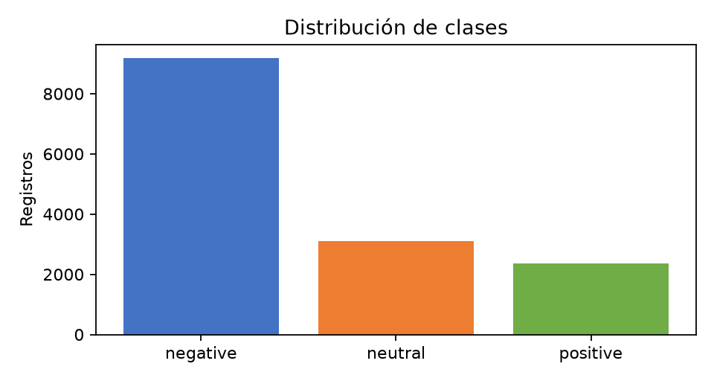
Figura. Distribución de las clases en el dataset limpio.
Artefacto | Filas | SHA-256
CSV de origen local | 14640 | ea94b23f41892b290dec3330bb8cf9cb6b8bc669eaae5f3a84c40f7b0de8f15e
CSV limpio | 14640 | 82539f706fdafc80f93dec7ae1cfc2310c179952f41548ed5c3ddf36effd67dd

Método y control de evaluación
El escenario original utiliza partición estratificada 80/20 con semilla 42 (11,712 entrenamiento y 2,928 prueba). GridSearchCV seleccionó por F1 macro con cinco folds estratificados. La transformación TF-IDF forma parte del pipeline y se ajusta dentro de cada fold únicamente con sus datos de entrenamiento. El conjunto de prueba no se usa para seleccionar hiperparámetros.
La auditoría encontró 71 textos únicos compartidos entre entrenamiento y prueba: 60 con etiqueta consistente en esos conjuntos y 11 con etiquetas distintas. En todo el dataset existen 25 grupos de texto con etiquetas conflictivas. Como evaluación adicional se usó StratifiedGroupKFold (5 folds, semilla 42), reservando el primer fold para prueba y agrupando también la validación interna. En este protocolo no hubo solapamiento de textos idénticos entre entrenamiento y prueba.

Modelos y búsqueda de hiperparámetros
Regresión Logística es un clasificador lineal multinomial aplicado a los vectores dispersos TF-IDF. Random Forest combina árboles de decisión construidos sobre subconjuntos de variables y observaciones; se evaluó sobre una representación TF-IDF limitada en vocabulario.
Protocolo | Modelo | Mejores parámetros | F1 macro CV | Búsqueda (tiempo)
Original | logistic_regression | {"classifier__C": 3.0, "tfidf__ngram_range": [1, 2]} | 0.7438 ± 0.0099 | 22.284 s
Original | random_forest | {"classifier__max_depth": 30, "classifier__max_features": "sqrt", "classifier__min_samples_leaf": 3, "classifier__n_estimators": 60, "tfidf__max_features": 10000} | 0.6879 ± 0.0061 | 18.915 s
Agrupada | logistic_regression | {"classifier__C": 1.0, "tfidf__ngram_range": [1, 2]} | 0.7434 ± 0.0079 | 27.620 s
Agrupada | random_forest | {"classifier__max_depth": 30, "classifier__max_features": "sqrt", "classifier__min_samples_leaf": 3, "classifier__n_estimators": 60, "tfidf__max_features": 10000} | 0.6820 ± 0.0169 | 22.278 s
La búsqueda comparó cuatro candidatos por modelo y escenario. En el protocolo original el criterio de selección fue F1 macro. Las métricas de prueba se calcularon después de seleccionar los parámetros; no se usaron para ajustarlos. Los tiempos corresponden a GridSearchCV registrado en los artefactos de cada escenario.

Resultados
Escenario | Modelo | Accuracy | Prec. macro | Recall macro | F1 macro | F1 ponderado | ROC-AUC OVR | F1 CV media ± DE
Original estratificada | Regresión Logística | 0.7982 | 0.7444 | 0.7504 | 0.7457 | 0.8013 | 0.9110 | 0.7438 ± 0.0099
Original estratificada | Random Forest | 0.7278 | 0.6606 | 0.6742 | 0.6658 | 0.7330 | 0.8640 | 0.6879 ± 0.0061
Agrupada por texto | Regresión Logística | 0.7927 | 0.7350 | 0.7544 | 0.7437 | 0.7962 | 0.9102 | 0.7434 ± 0.0079
Agrupada por texto | Random Forest | 0.7452 | 0.6738 | 0.6842 | 0.6787 | 0.7474 | 0.8696 | 0.6820 ± 0.0169
Las métricas de prueba y las matrices/reportes proceden de los artefactos validados. La reproducción de la auditoría confirmó parámetros, folds, métricas y conteos de confusión en ambos escenarios. La selección se interpreta descriptivamente: no se realizó una prueba de significancia estadística y se usó una sola semilla.

Reporte por clase — Original
Modelo | Clase | Precisión | Recall | F1 | Soporte
Regresión Logística | negative | 0.894 | 0.858 | 0.875 | 1835
Regresión Logística | neutral | 0.604 | 0.706 | 0.651 | 620
Regresión Logística | positive | 0.735 | 0.687 | 0.710 | 473
Random Forest | negative | 0.850 | 0.797 | 0.822 | 1835
Random Forest | neutral | 0.512 | 0.606 | 0.555 | 620
Random Forest | positive | 0.621 | 0.619 | 0.620 | 473

Reporte por clase — Agrupado
Modelo | Clase | Precisión | Recall | F1 | Soporte
Regresión Logística | negative | 0.892 | 0.844 | 0.867 | 1836
Regresión Logística | neutral | 0.607 | 0.684 | 0.643 | 620
Regresión Logística | positive | 0.707 | 0.735 | 0.721 | 472
Random Forest | negative | 0.851 | 0.827 | 0.839 | 1836
Random Forest | neutral | 0.550 | 0.577 | 0.563 | 620
Random Forest | positive | 0.621 | 0.648 | 0.634 | 472
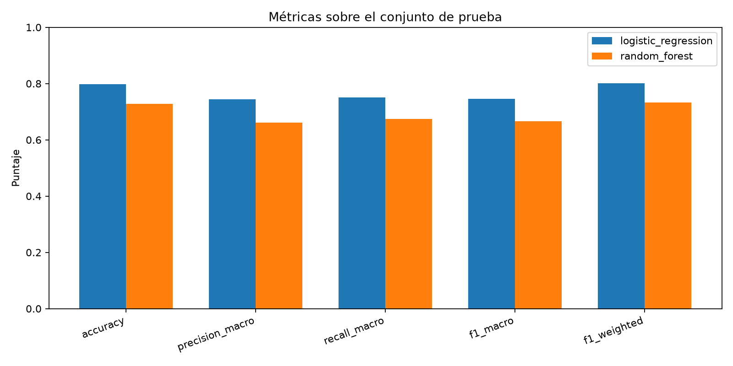
Figura 1. Comparación original de modelos.
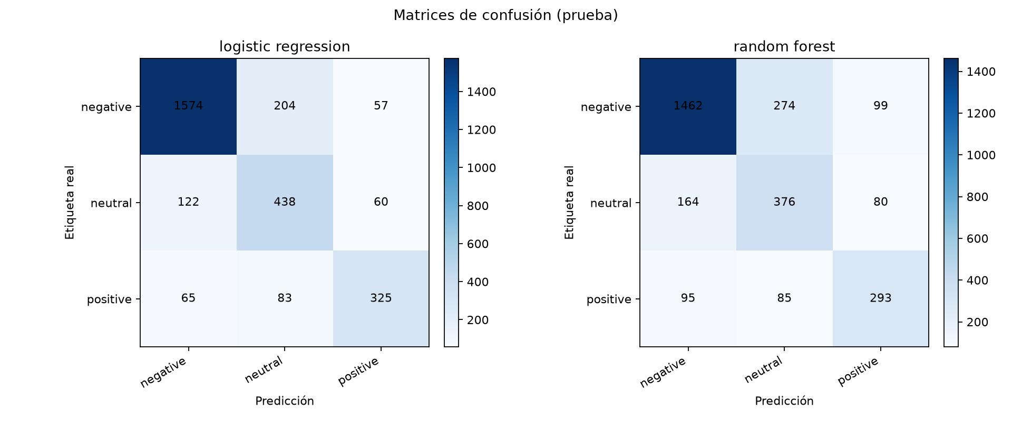
Figura 2. Matrices de confusión del escenario original.
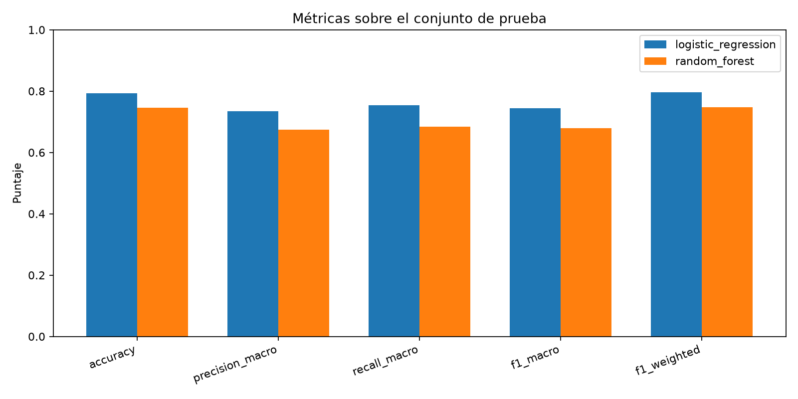
Figura 3. Comparación del escenario agrupado.
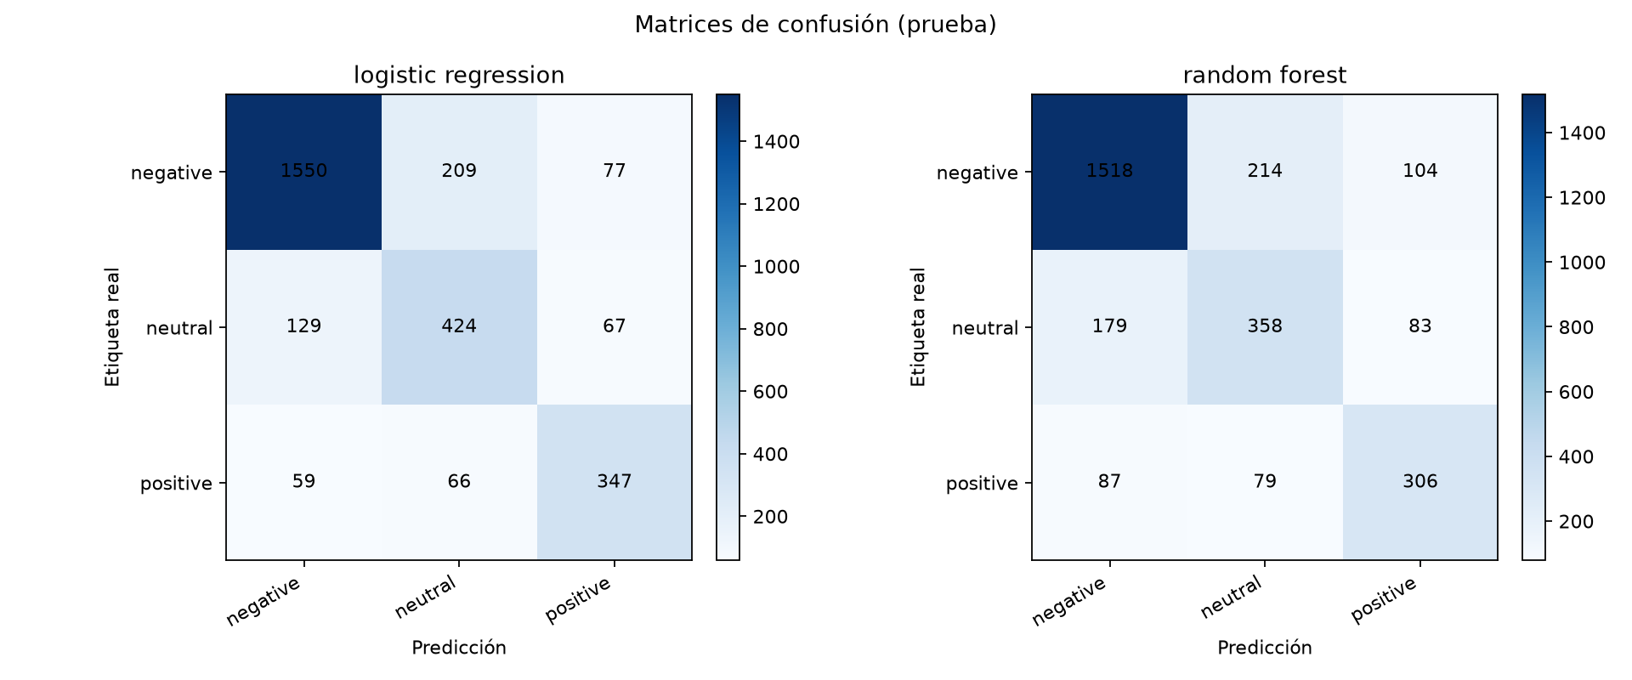
Figura 4. Matrices del escenario agrupado.

Seguimiento con MLflow
El experimento local Actividad5_Clasificacion_Sentimiento contiene cuatro ejecuciones confirmadas en la interfaz (MLflow 3.17.1): logistic regression y random forest para evaluacion_original y evaluacion_agrupada. Los runs registran métricas, parámetros, versiones y artefactos; sus etiquetas marcan el escenario y especifican que la prueba no se usó en ajuste. Las ejecuciones registradas no guardan contenido de los comentarios ni serializan modelos. Las capturas insertadas son evidencia visual de la interfaz; la base SQLite y el almacenamiento interno de artefactos quedan fuera de este informe/Git.
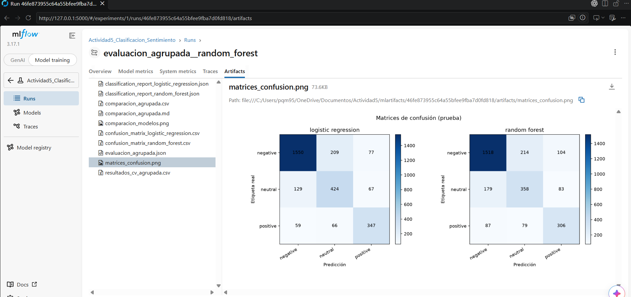
Evidencia MLflow: Captura de pantalla 2026-10-17 225547.png
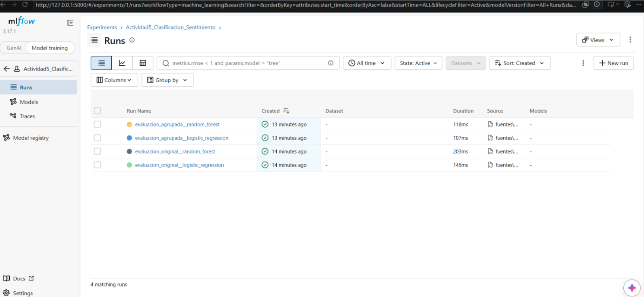
Evidencia MLflow: Captura de pantalla 2026-10-17 230736.png
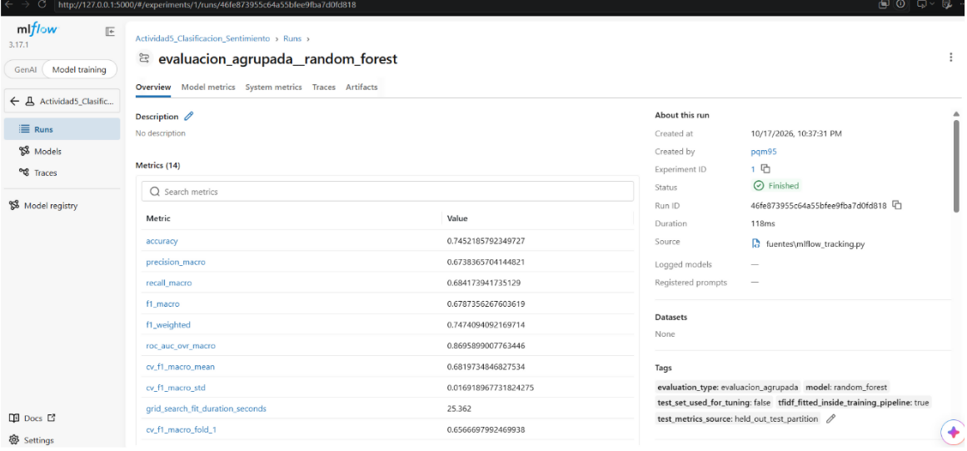
Evidencia MLflow: Captura de pantalla 2026-10-17 230828.png
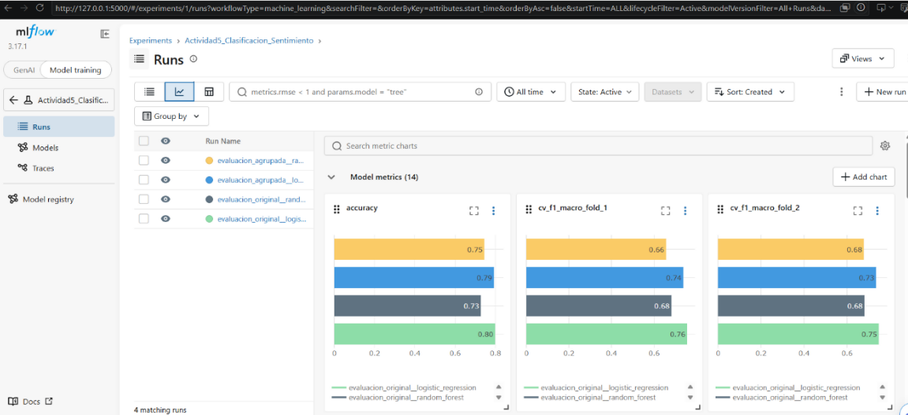
Evidencia MLflow: Captura de pantalla 2026-10-17 230910.png
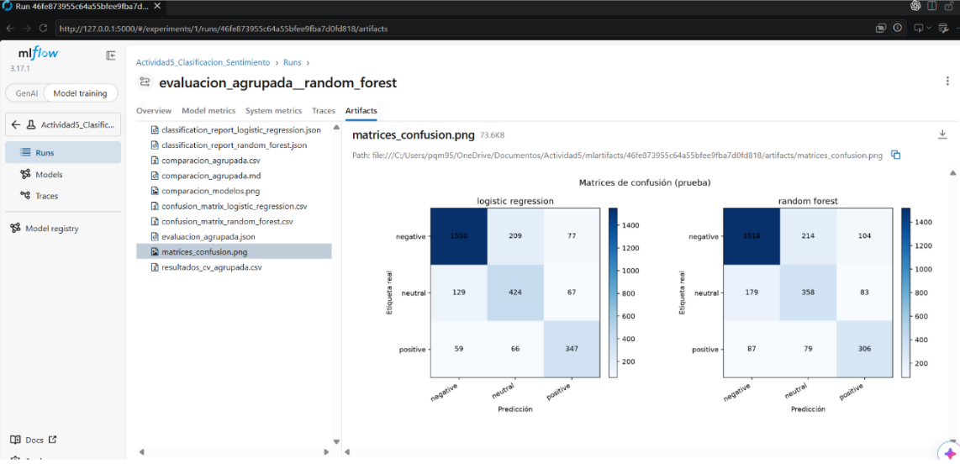
Evidencia MLflow: Captura de pantalla 2026-10-17 230945.png

Pruebas y reproducibilidad
La suite unittest disponible reportó 7 pruebas OK en la última ejecución. pip check no reportó conflictos. Las dependencias se instalaron en el entorno virtual; el notebook complementario se validó como JSON y compilando estáticamente sus celdas, pero no se ejecutó integralmente porque no están instalados Jupyter ni ipykernel.
Para reproducir: crear .venv con Python 3.13, instalar requirements.txt, descargar Tweets.csv desde la URL de Kaggle y guardarlo en datos/datos_ini/, ejecutar fuentes/datos_prep.py, fuentes/train.py, fuentes/auditoria_fase3.py, fuentes/mlflow_tracking.py y después las pruebas con .venv/Scripts/python.exe -m unittest discover -s tests -v. Para consultar MLflow, ejecutar .venv/Scripts/mlflow.exe server --backend-store-uri sqlite:///mlflow.db --host 127.0.0.1 --port 5000 y abrir http://127.0.0.1:5000.

Limitaciones y decisiones
Los textos duplicados pueden influir en la estimación del split aleatorio; por eso se reportan dos protocolos separados. Hay desbalance de clases y etiquetas contradictorias para algunos textos. La licencia de Kaggle es no comercial y share-alike; por cautela el CSV no se incluye en Git y se documenta su descarga. No se evaluó desempeño en producción ni generalización a otros dominios.
Deuda técnica y trabajo futuro: repetir la evaluación con más semillas o validación externa, revisar el efecto de etiquetas contradictorias, cuantificar intervalos de incertidumbre y sesgos por aerolínea, y habilitar una ejecución completa del notebook en un entorno con Jupyter. Estas son propuestas; no se reportan como experimentos realizados.

Conclusiones
En las ejecuciones disponibles, Regresión Logística obtuvo mayor F1 macro que Random Forest en ambos protocolos. Su F1 macro fue 0.7457 en la partición original y 0.7437 en la agrupada; la cercanía entre esos resultados es descriptiva y no prueba equivalencia ni significancia. La evaluación agrupada aporta una medición complementaria que elimina el solapamiento de textos idénticos. El flujo registra datos, resultados y evidencias de manera reproducible, sujeto a las limitaciones de la fuente y de los protocolos documentados.

Referencias
Crowdflower. Twitter US Airline Sentiment. Kaggle, dataset y licencia CC BY-NC-SA 4.0. Consulta: 17 de octubre de 2026. https://www.kaggle.com/datasets/crowdflower/twitter-airline-sentiment/data
Scikit-learn developers. Pipeline y composición de estimadores. https://scikit-learn.org/stable/modules/compose.html
Scikit-learn developers. GridSearchCV. https://scikit-learn.org/stable/modules/generated/sklearn.model_selection.GridSearchCV.html
MLflow. Tracking experiments. https://mlflow.org/docs/latest/ml/tracking/

